ODRŽANA 20. SKUPŠTINA UPKP FBIH
Dana 16.12.2021. godine u Konjicu je održana XX Skupština UPKP FBiH, na kojoj je prisustvovao veliki broj članica Udruženja/Udruge iz svih deset kantona /županija Federacije BiH.
Skupštini je prisustvovala zastupnica Predstavničkog/Zastupničkog doma Parlamenta Federacije BiH gospođa Jasmina Zubić, koja se obratila prisutnima i pojasnila aktivnosti Odbora za ekonomsku i finansijsku politiku Predstavničkog/Zastupničkog doma Parlamenta FBiH oko problematike naplate PDV-a na PVN.
U izlaganju je navela da je Odbor za ekonomsko finansijsku politiku uputio Upravnom odboru Uprave za indirektno oporezivanje BiH, Inicijativu za izmjenu i dopunu člana 22. Pravilnika o primjeni zakona o PDV, kojom će se jasno i precizno definisati da javni prihod od posebnih vodnih naknada ne ulazi u osnovicu obračunavanja i plaćanja PDV-a. Predložena Inicijativa je u funkciji hitnog rješavanja ovog problema, s obzirom na neizvjesnost kada će se na nivou BiH razmatrati Nacrt Zakona o PDV.
Prisutnima se obratio i načelnik općine Konjic gosp. Osman Ćatić i poželio uspješan rad Skupštine.
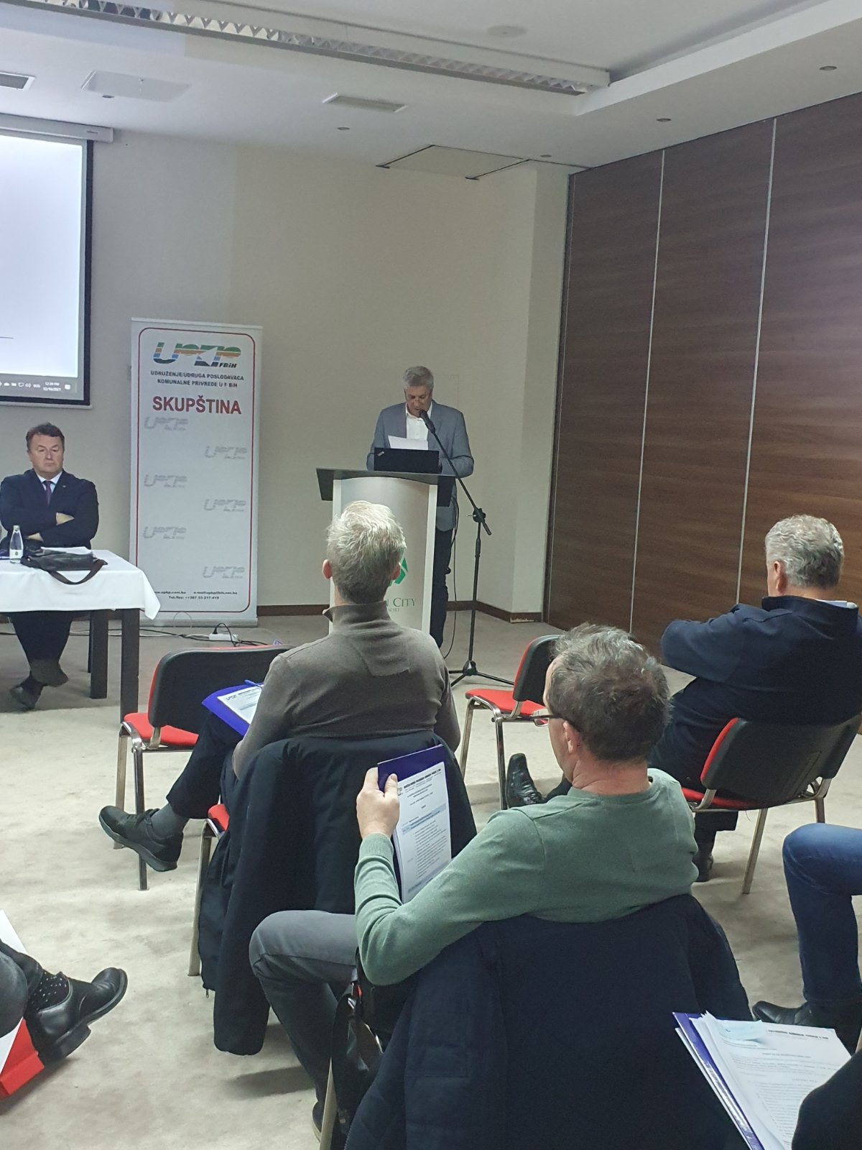
Shodno zaključku Upravnog i Nadzornog odbora, akcenat Skupštine bio je na enormnom poskupljenju cijene električne energije koja iznosi od 300% do 350%.
Skupština je upoznata da su brojna javna komunalna preduzeća/poduzeća iz FBiH od elektroprivreda u FBiH već dobila ponude za isporuku električne energije za 2022. godinu sa novim cijenama i povećanjem od 300% do 350%. Istaknuto je da bi potpisivanje ovakvih ugovora imalo izuzetno negativan uticaj na poslovanje komunalnih preduzeća što bi u konačnici rezultiralo povećanjem cijena vode, odvodnje i tretmana otpadnih voda, grijanja, kao i ostalih komunalnih usluga.
Poremećaj pružanja komunalnih usluga će u potpunosti ugroziti život i rad građana i nedopustivo je da JKP, a naročito vodovodna preduzeća budu u situaciji da obustave svoj rad.
Pružanje komunalnih usluga predstavlja djelatnost od javnog interesa u cilju zadovoljavanja urbanog civilizacijskog društva, koje su nezamjenjiv uslov života i rada građana, te državnih i drugih institucija, a što je regulisano zakonima o komunalnim djelatnostima u svim kantonima i općinama u FBiH.
Poznato je da ova preduzeća, čija uloga nije stvaranje profita nego obavljanje djelatnosti od javnog interesa, inače posluju u vrlo složenim uslovima, sa neekonomskim cijenama, a posebno veliko finansijsko opterećenje su im računi za električnu energiju. Zbog toga bi dodatno povećanje bilo težak udar na njihove ionako skromne budžete.
Zbog toga je Skupština donijela zaključak da se Vladi FBiH kao i svim nadležnim institucijama uputi zahtjev za hitno poduzimanje svih neophodnih mjera, kako bi organi upravljanja javnih elektroprivrednih preduzeća/poduzeća u Federaciji BiH donijeli odgovarajuće odluke kojima će se ograničiti rast cijena električne energije za javna komunalna preduzeća u FBiH za 2022. godinu za najviše do 20%.
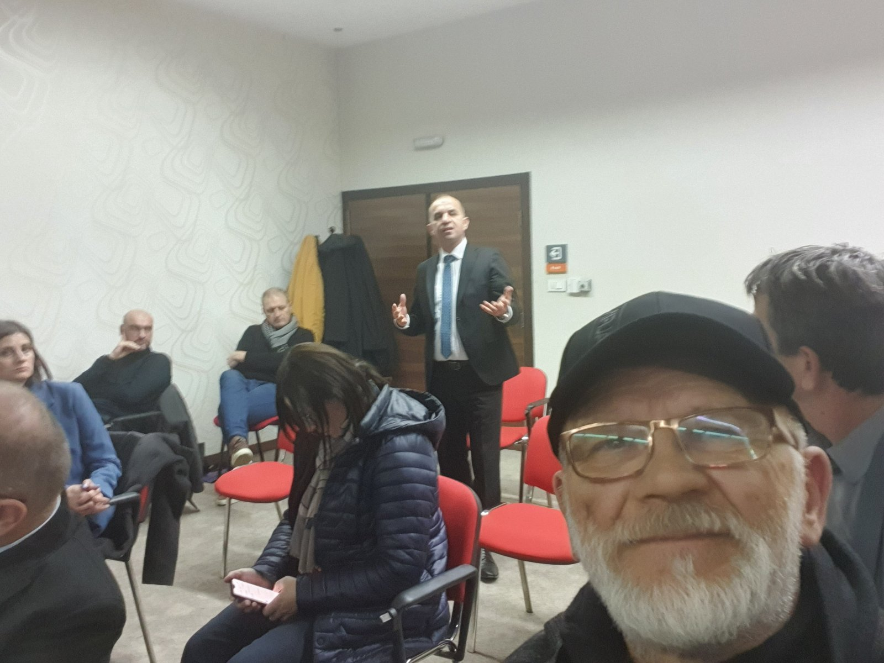
Ukoliko Vlada FBiH dozvoli ovo povećanje cijena električne energije, za vodovodna JKP u FBiH, neminovno bi u startu bilo povećanje cijena vode za najmanje 100%, s obzirom na utrošak velike količine električne energije, koju vodovodna JKP koriste za napajanje svojih pumpnih stanica i postrojenja, a također bi se to odrazilo i na veliko povećanje cijena toplana i svih ostalih komunalnih usluga.
Na Skupštini je usvojen Izvještaj o radu između dvije Skupštine, Izvještaj o finansijskom poslovanju za 2020. godinu, kao i Finansijski plan za 2021. godinu i Plan aktivnosti UPKP FBiH za naredni period.
Važna tačka dnevnog reda Skupštine bilo je i razmatranje prijedloga Statuta UPKP FBiH, koji je prethodno usvojio Upravni i Nadzorni odbor UPKP FBiH. U obrazloženju je navedeno da je jedan od značajnijih razloga za izmjene Statuta to što je promijenjen zakonodavni okvir, pa je niz odredbi Statuta, koje su u vrijeme njegovog donošenja bile prioritetne, sada prevaziđen i nisu u skladu sa odredbama zakona.
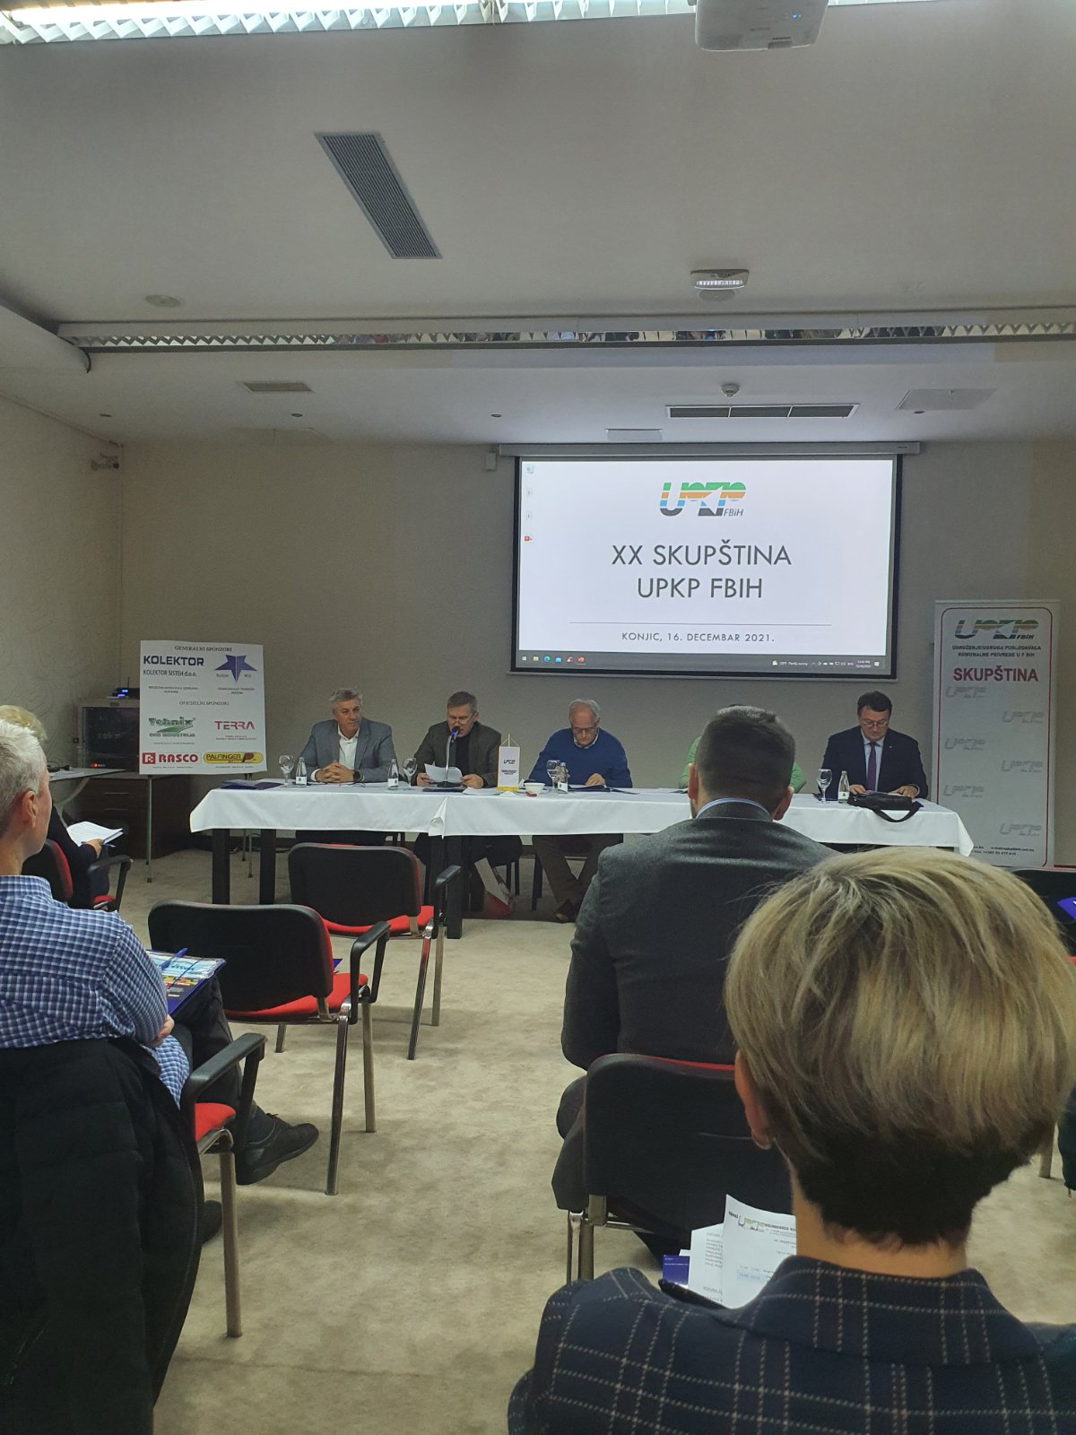
Skupština je usvojila prijedlog da se promijeni naziv Udruženje/Udruge u: „Udruženje/Udruga preduzeća/poduzeća komunalne privrede/gospodarstva u Federaciji Bosne i Hercegovine“, jer se na ovaj način naziv bazira mnogo više na članicu, odnosno „komunalno preduzeće/poduzeće“, kao člana Udruženja/Udruge, a što suštinski i odgovara njegovoj ulozi u skladu sa propisima. Uz to skraćenica, koja je svima prepoznatljiva, bi ostala ista: „UPKP FBiH“. Inače, bitno je naglasiti da su ostale izmjene odredbi Statuta, na neki način „tehničke prirode“, u smislu njihovog grupisanja i preciznijeg definisanja pojedinih odredbi Statuta, a da se suštinski nije promijenilo ništa što bi se odrazilo na rad i razvoj Udruženja/Udruge. Nakon razmatranja i diskusije prisutnih Skupština je usvojila predloženi tekst Statuta.
Skupština je verificirala prijedlog Upravnog odbora za imenovanje novih članova Upravnog i Nadzornog odbora, kao i voditelje pododbora.
Nakon radnog dijela Skupštine upriličena je prezentacija na temu: „Uticaj pandemije CORONA VIRUS na komunalnu privredu: Kratkoročne i dugoročne posljedice“. Efekti i posljedice corona virusa, i nove nametnute svakodnevnice, se osjećaju i dalje. Iako je izostala brza i efikasna podrška od osnivača i nadležnih institucija, komunalna preduzeća su se vrlo brzo i efikasno organizovala i poduzela dodatne mjere zaštite radnika, a sve u cilju da korisnicima usluga, ali i svim sugrađanima ne bude uskraćen optimalan nivo usluga.
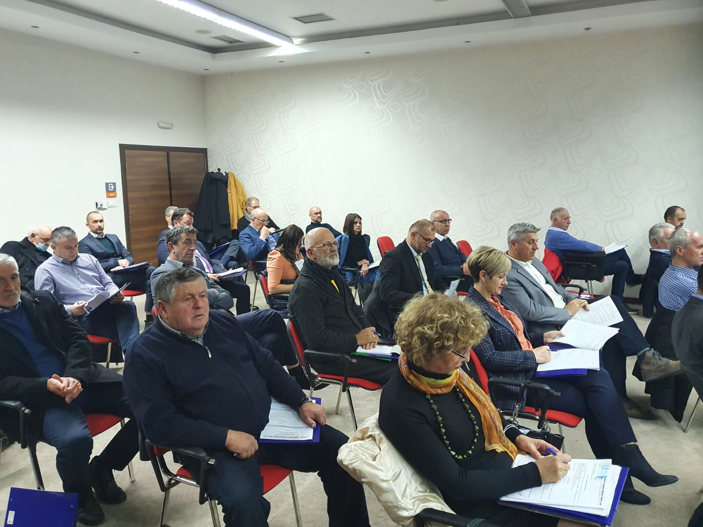
Neki od izazova sa kojima se susreću javna komunalna preduzeća u ovom periodu su:
- Cijene komunalnih usluga ne oslikavaju troškove pružanja tih usluga (neekonomska cijena);
- Neadekvatna starosna i kvalifikaciona struktura uposlenika;
- Nedefinisan status imovine kojom upravljaju JKP;
- Odlazak BiH stanovništva u razvijenije zemlje – smanjenje obima korištenja komunalnih usluga;
- Odlazak mladih i obrazovanih iz Bosne i Hercegovine – nemogućnost obezbjeđenja kvalifikovane i edukovane radne snage;
- Poskupljenje energenata i vodo materijala, kao i drugih materijala koje koriste JKP, itd.
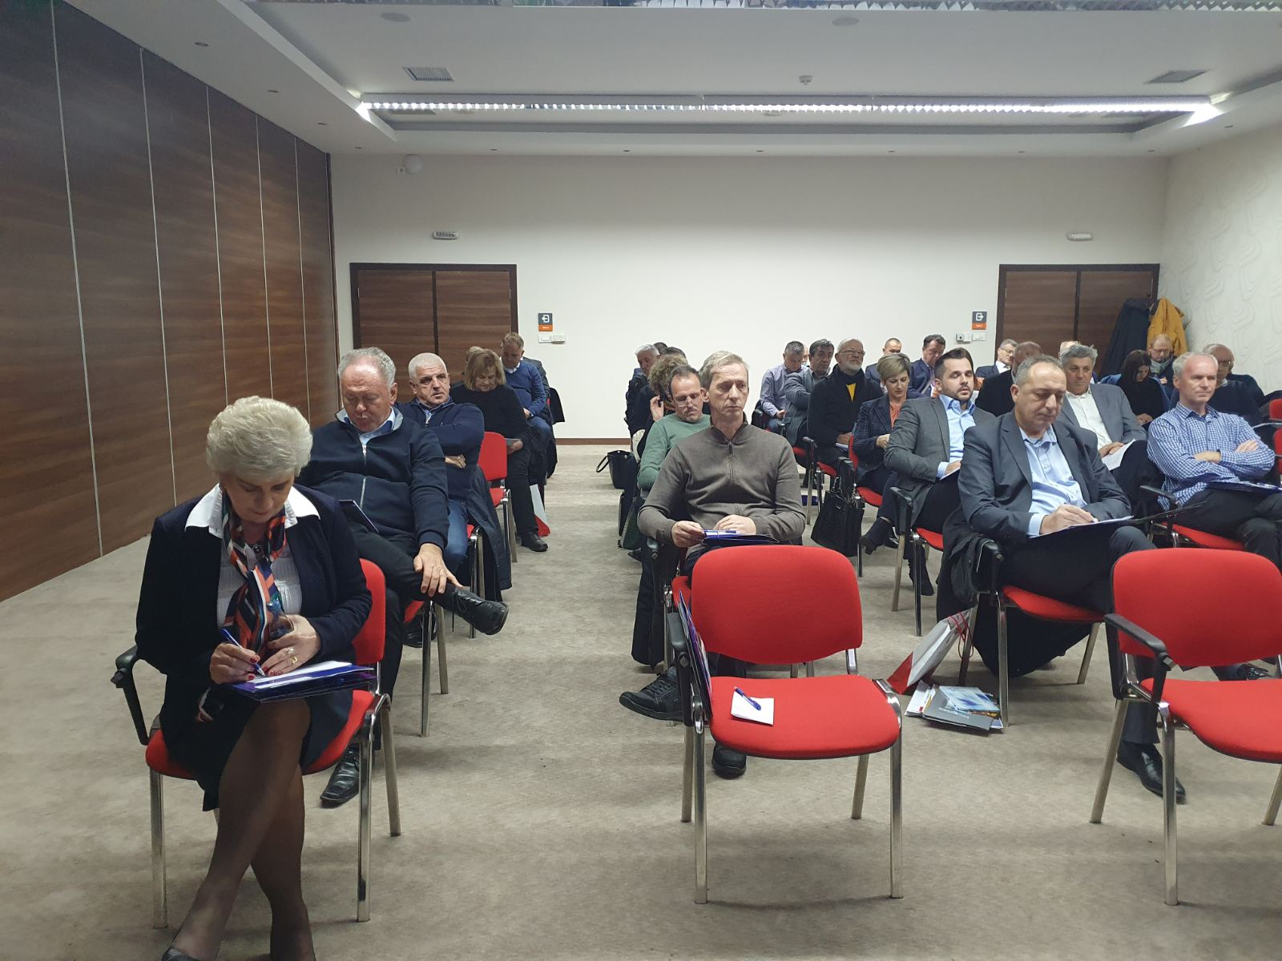
Na kraju Skupštine kompanija Kolektor Sisteh d.o.o. iz Slovenije je održala kratku prezentaciju na kojoj su predstavnici kompanije prezentovali proizvode i usluge koje nude svojim partnerima.

